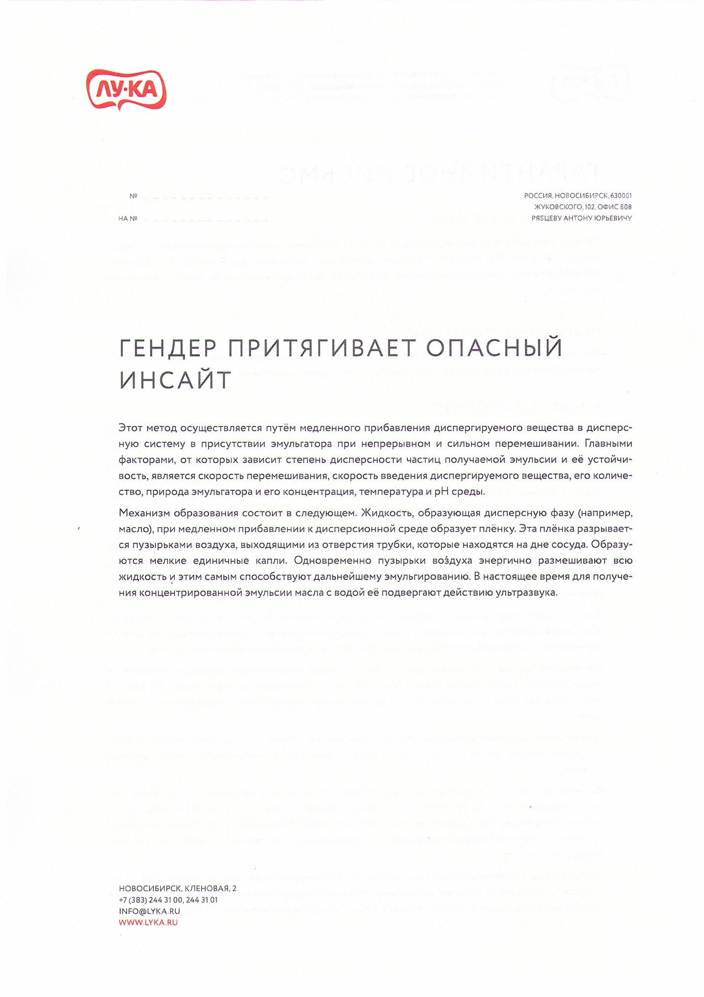

Предложение для проекта совместная покупка на Сибмаме.

наименование | объем | цена | количество | стоимость
Золотой | 850 мл | 100 | 24 | 2400
Оливковый | 850 мл | 95 | 24 | 2280
Сливочный | 400 мл | 55 | 24 | 1320
Домашний | 420 мл | 70 | 24 | 1680
Шашлык по-кавказски | 270 мл | 75 | 12 | 900
Перечный | 270 мл | 75 | 12 | 900
Чесночный | 270 мл | 75 | 12 | 900
Пряный | 270 мл | 75 | 12 | 900
Острый | 270 мл | 100 | 12 | 1200
Для курицы гриль | 270мл | 75 | 12 | 900
Итого |  |  |  | 13380

28.11.2016г.

